M E G H Í V Ó

Tisztelettel meghívjuk Önt 2017. 6. 9-én, az egegi kastélyba,
a
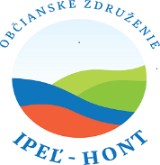
palásti székhelyű, Ipeľ-Hont Polgári Társulás akciócsoportja

és a határon túli, magyarországi
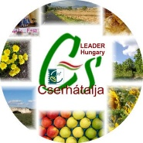
kozárdi székhelyű, Cserhátalja Vidékfejlesztési Egyesület (LEADER HACS)
helyi akciócsoportja
által szervezett nemzetközi konferenciára, mely a nemzetközi szintű CLLD stratégia alkalmazása tapasztalatait hivatott megvitatni.
Program:
- Résztvevők érkezése – 9.30 – 10.00 ó.
- A konferencia megnyitója, a jelenlévők üdvözlése.
- Az Ipeľ-Hont Polgári Társulás eddigi tevékenysége ismertetése.
- A Cserhátalja Vidékfejlesztési Egyesület (LEADER HACS), HU bemutatkozása.
- Cserhátalja Vidékfejlesztési Egyesület (LEADER HACS), mint pályázati partner elért eredményei a gyakorlatban.
- Példák a gyakorlatiasságra – a vendéglátó vállalkozási tevékenysége tapasztalatai – a turizmus fejlesztése – az egegi Park Hotel tulajdonosa előadása.
- Az internetes geoinformációs rendszer ismertetése, melynek segítségével elérhetővé és alkalmazhatóvá válnak a már meglévő, történelmi és archeológiai helyek, tárgyak kutatásai, a jelenlegi nevezetességek, a falvak és régiók kulturális-, társadalmi-, sport- és turisztikai lehetőségei.
- Általános, kötetlen vita.
- Zárszó.

Jaroslav Péter
A társulás elnöke

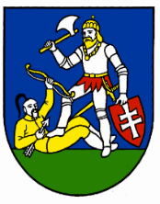
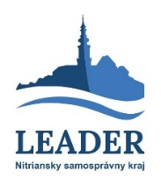
A rendezvény támogatója Nyitra Megye Önkormányzata!

Örülünk a találkozásnak!
Részvételüket, kérjük 2017. 6. 5-ig jelezzék a jambor.moni@gmail.com e-mail címen.

